Ejemplo 13 - 2FN
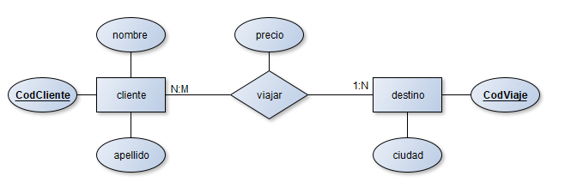

Cliente (CodCliente, Nombre, Apellidos)
Destino (CodDestino, ciudad)
Viaja (CodCliente^{(FK)}, CodDestino ^{(FK)}, Precio)

Cliente
CodCliente | Nombre | Apellido
1 | Juan | Álvarez
2 | Luis | Justo
3 | Marcos | Campos

Destino
CodDestino | Ciudad
1 | New York
2 | París
3 | Ibiza
4 | Berlín

Viaja
CodCliente ^{(FK)} | CodDestino ^{(FK)} | Precio
1 | 1 | 800
1 | 2 | 700
2 | 2 | 550
3 | 3 | 400
3 | 1 | 900
3 | 4 | 650
3 | 2 | 625

